TUGAS 1

LAPORAN
Diajukan Untuk Memenuhi Tugas Mata Kuliah
“ Praktikum RPLL”



Disusun Oleh :
Irfan Khaeroni
1211705089
IF-B

JURUSAN TEKNIK INFORMATIKA
FAKULTAS SAINS DAN TEKNOLOGI
UNIVERSITAS ISLAM NEGERI SUNAN GUNUNG DJATI
BANDUNG
2016
Membuat akun baru di github
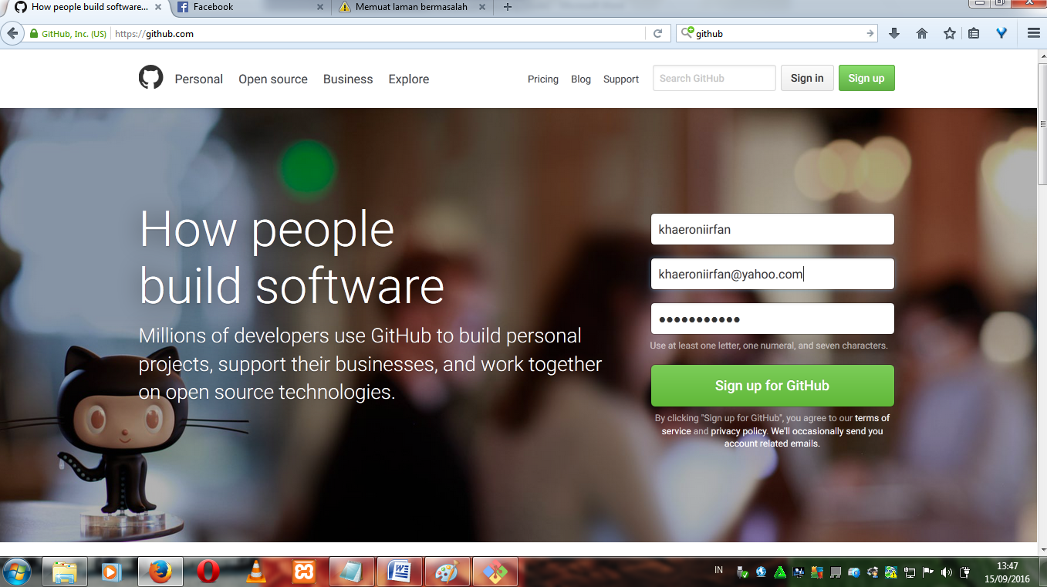

Kemudian Download Gitbash
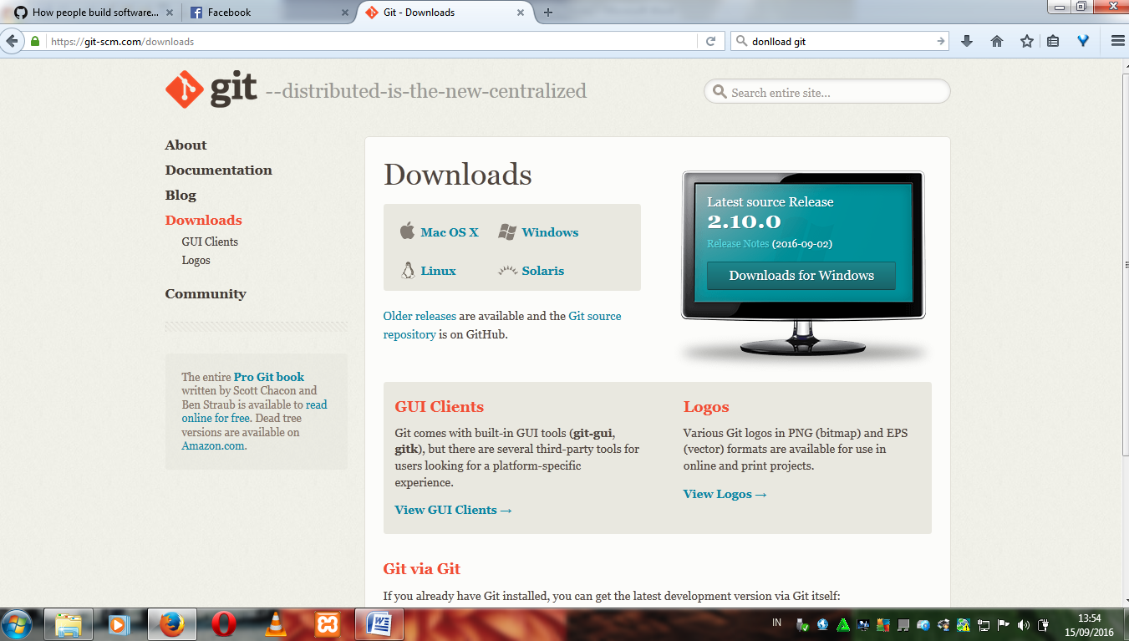

Melakukan Instalasi sampai selesai
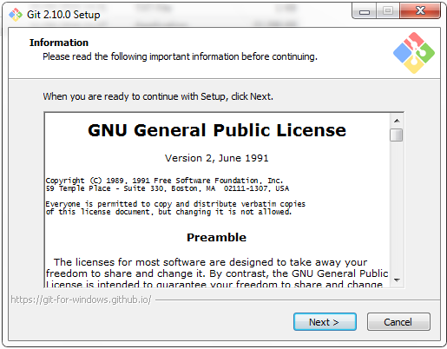

Tampilan awal Gitbash
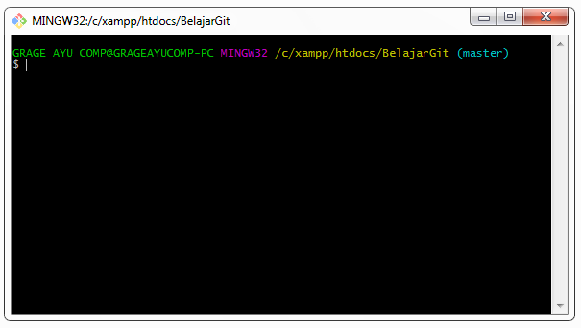

Melakukan Pull file ke dalam folder kita
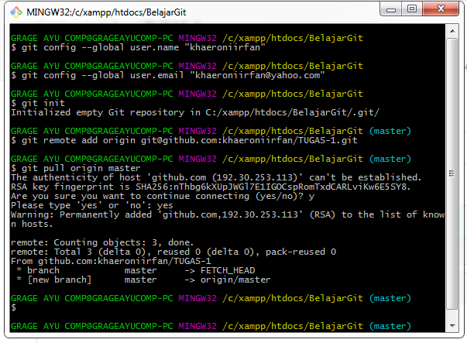

Hasil dari pull file kedalam folder kita
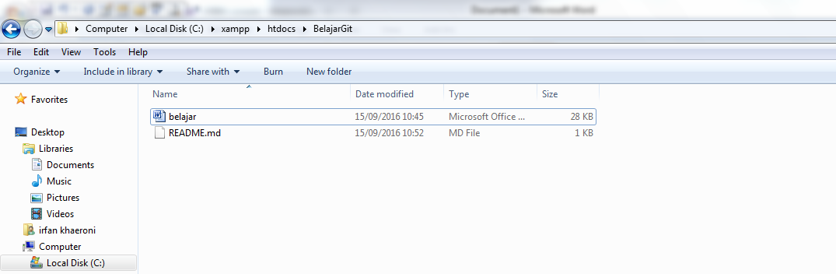
Melakukan Push file kedalam github kita
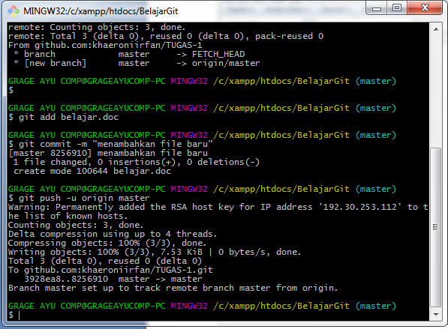

Hasil dari push file kedalam github kita
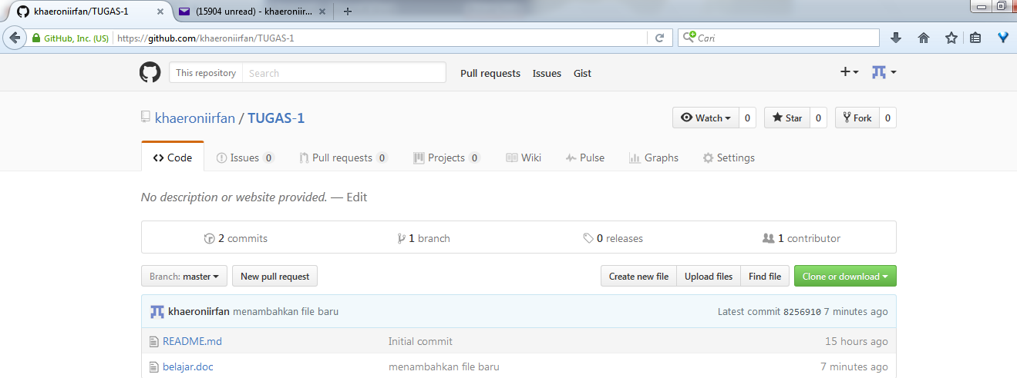
Melakukan perubahan commits
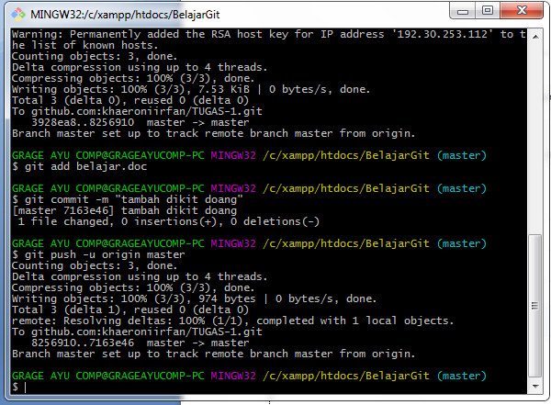

Perubahan commits yang ada dalam github kita
